LabMedSys

Módulo Principal
Conta usuário: Fluxos
Versão 1.0

Histórico de Revisão e Envolvidos

Nome | Função | Contato
Rogério
Lúcia
Balocco
Cláudio

Data | Versão | Descrição | Autor
24/10/2026 | 1.0 | Rascunho: legado, a partir do código | André Nardacci

- ACRÔNIMOS E ABREVIAÇÕES

Sigla | Termo Original | Tradução / Significado
ANVISA | Agência Nacional de Vigilância Sanitária | Agência reguladora sanitária brasileira
BPF | Boas Práticas de Fabricação | Conjunto de requisitos para garantir qualidade e segurança dos medicamentos
GMP | Good Manufacturing Practices | Boas Práticas de Fabricação
SGQ | Sistema de Gestão da Qualidade | Sistema de gestão da qualidade farmacêutica
CAPA | Corrective and Preventive Action | Ação Corretiva e Preventiva
RNC | Relatório de Não Conformidade | Registro formal de desvios ou não conformidades
POP | Procedimento Operacional Padrão | Documento que descreve a execução padronizada de atividades
RDC | Resolução da Diretoria Colegiada | Norma regulatória emitida pela ANVISA
PIC/S | Pharmaceutical Inspection Co-operation Scheme | Esquema de Cooperação em Inspeção Farmacêutica
CSV | Computerized System Validation | Validação de Sistemas Computadorizados
URS | User Requirements Specification | Especificação de Requisitos do Usuário
ERU | Especificação de Requisitos do Usuário | Documento contendo os requisitos do negócio e dos usuários
FS | Functional Specification | Especificação Funcional
IQ | Installation Qualification | Qualificação de Instalação
OQ | Operational Qualification | Qualificação Operacional
PQ | Performance Qualification | Qualificação de Desempenho
QI | Qualificação de Instalação | Evidência de que a instalação foi executada conforme especificação
QO | Qualificação de Operação | Evidência de que o sistema opera conforme especificado
QD | Qualificação de Desempenho | Evidência de que o sistema mantém desempenho consistente
PMV | Plano Mestre de Validação | Documento que define a estratégia global de validação
SNCM | Sistema Nacional de Controle de Medicamentos | Sistema brasileiro de rastreabilidade de medicamentos
IUM | Identificador Único de Medicamento | Código único utilizado na serialização de medicamentos
XML | Extensible Markup Language | Linguagem de marcação extensível para troca de dados
FDA | Food and Drug Administration | Agência reguladora de alimentos e medicamentos dos Estados Unidos
OMS | Organização Mundial da Saúde | Organização Mundial da Saúde
WHO | World Health Organization | Organização Mundial da Saúde
ALCOA+ | Attributable, Legible, Contemporaneous, Original, Accurate (+ Complete, Consistent, Enduring, Available) | Princípios de Integridade de Dados
GxP | Good Practices | Conjunto de Boas Práticas aplicáveis ao ambiente regulado
ICH | International Council for Harmonisation | Conselho Internacional para Harmonização de Requisitos Técnicos
QMS | Quality Management System | Sistema de Gestão da Qualidade
QA | Quality Assurance | Garantia da Qualidade
QC | Quality Control | Controle da Qualidade
SLA | Service Level Agreement | Acordo de Nível de Serviço
Audit Trail | Audit Trail | Trilha de Auditoria
GAMP | Good Automated Manufacturing Practice | Guia internacional de validação de sistemas computadorizados (categorias de software)
RN | Regra de Negócio | Regra que o sistema deve cumprir, identificada como RN-PRI-nnn
RF / RNF | Requisito Funcional / Não Funcional | O que a nova versão deve fazer / como deve fazer (segurança, auditoria, desempenho)
CT | Caso de Teste | Teste com passos e resultado esperado, identificado como CT-PRI-nnn
DV | Desvio | Diferença entre o resultado esperado e o obtido nos testes, identificado como DV-PRI-nnn
SEG | Achado de Segurança | Fragilidade de segurança encontrada no código, identificada como SEG-PRI-nn
SSO | Single Sign-On | Login único: um acesso vale para todos os módulos
DBA | Database Administrator | Administrador do banco de dados
LGPD | Lei Geral de Proteção de Dados | Lei nº 13.709/2018, sobre dados pessoais

- FLUXO DA TELA

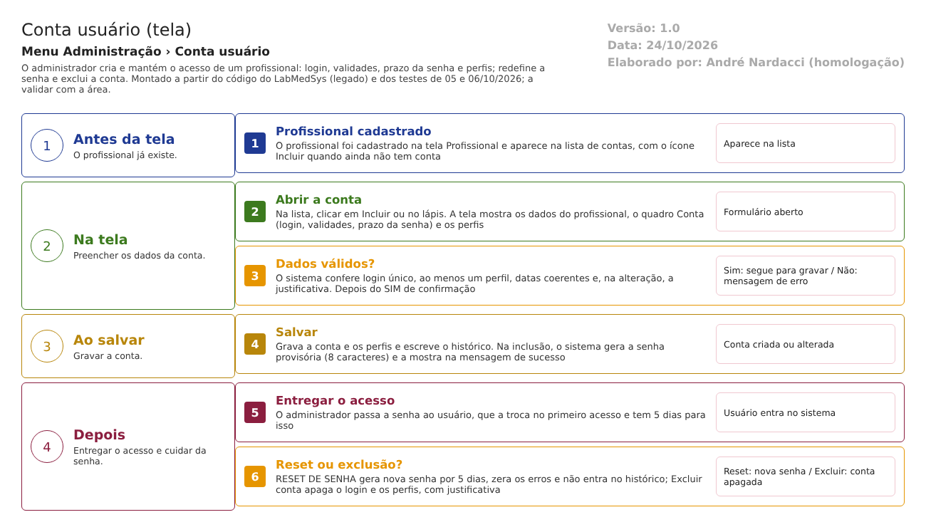
Figura 1 – Fluxograma da tela
Fluxograma no arquivo 02-conta-usuario.fluxo.json, em 4 fases. Etapas, na mesma ordem do arquivo:
- Etapa 1. Profissional cadastrado: o profissional existe na tela Profissional (Antes da tela).
- Etapa 2. Abrir a conta: Incluir ou lápis na linha da lista; dados do profissional, conta e perfis (Na tela).
- Etapa 3. Dados válidos? (decisão): login único, perfil marcado, datas e justificativa (Na tela).
- Etapa 4. Salvar: grava a conta; na inclusão, mostra a senha provisória (Ao salvar).
- Etapa 5. Entregar o acesso: o administrador passa a senha; o usuário troca no primeiro acesso (Depois).
- Etapa 6. Reset ou exclusão? (decisão): nova senha provisória por 5 dias, ou exclusão da conta com justificativa (Depois).
Saídas alternativas: VOLTAR sai sem gravar; "Cancelar" nas confirmações volta ao formulário.
- SITUAÇÕES E HISTÓRICO

Situações
- Sem conta: o profissional existe e o campo Login está vazio (usuario_conta_lst.aspx.cs:252-277).
- Conta ativa (Ativo: Sim) e conta inativa (Ativo: Não, dalUsuario.cs:1565). A inativação exige justificativa e trava o formulário (usuario_conta_ed.aspx.cs:208-216).
- Dentro ou fora do período de validade (início e fim; bllUsuario.cs:187-189).
- Bloqueada: após 4 erros de senha seguidos (contador de acesso; bllUsuario.cs:136 e 181); o reset desbloqueia (dalUsuario.cs:1132).
- Senha provisória ou vencida: o próximo acesso leva à troca de senha (RESETAR_SENHA e VALIDADE_SENHA; Default.aspx.cs:278-279).
- A situação do profissional (ativo ou inativo) é outra, mantida na tela Profissional; ela também impede o login (bllUsuario.cs:118).
O que grava na trilha de auditoria (histórico)
- Os eventos ficam na tabela de alterações (nome da tabela usada pelo código: TBL_LOG_ALTERACAO_PRINCIPAL; dalLogAlteracao.cs:59-84), com usuário, data, hora e justificativa. Eventos da conta, objeto "SIS_USUARIO": INCLUSÃO DA CONTA, CONTA ATIVA, LOGIN, VALIDADE INÍCIO, VALIDADE FIM, VALIDADE DA SENHA, NOVO PERFIL, PERFIL EXCLUÍDO e EXCLUSÃO DA CONTA (dalLogAlteracaoUsuarioConta.cs:13-213).
- A tela de histórico da Conta mostra só os oito primeiros tipos: o filtro ListaCamposLogContaUsuario não inclui "EXCLUSÃO DA CONTA" (bllUsuario.cs:1208-1213; dalLogAlteracao.cs:100-111). O histórico do Profissional, que mostra tudo que não é campo da conta, tende a exibir esse evento (leitura do código, a confirmar no teste).
- Cada alteração aparece em linhas por campo; a justificativa vem na linha de baixo (usuario_conta_lst.aspx:242).
- Na vista de 05/10/2026 o histórico ganhou "VALIDADE INÍCIO" a cada gravação, mesmo sem mudança (DV-PRI-005): o código compara a data guardada em formato "dd/MM/yyyy" com a nova em "yyyyMMdd" e as duas nunca são iguais (dalUsuario.cs:604; usuario_conta_ed.aspx.cs:387). O mesmo vale para "VALIDADE FIM" quando há data final (leitura do código, não vista).
O que não grava
- O reset de senha e o desbloqueio: resetaSenhaUsuario não chama o histórico (bllUsuario.cs:714-720; DV-PRI-017, CT-PRI-010, 06/10/2026).
- Quem entregou a senha ao usuário, e quando.
- A senha provisória em si não vai ao histórico, mas aparece na tela (e pode ficar em captura de tela).
- Os registros de acesso (tentativas de login) ficam em outra tabela, sem tela para consulta (CT-PRI-012, bloqueado, depende do DBA).
- A alteração dos perfis grava o novo vínculo com a data e o autor da última alteração: a data e o autor de quando o perfil foi concedido pela primeira vez se perdem (dalUsuario.cs:1629-1642).
- DADOS

Tabelas do banco
Tabela | Colunas principais | Chaves e ligações | Fonte
SIS_USUARIO | LOGIN, SENHA, CONTADOR_ACESSO, RESETAR_SENHA, VALIDADE_SENHA, PERIODO_SENHA, VALIDADE_INI, VALIDADE_FIM, ATIVO_CONTA, DATA e ID_USUARIO de criação, alteração e exclusão da conta, SENHA_ANTERIOR1 e 2 | A conta é parte do registro do profissional; LOGIN tem 25 posições | SIS_USUARIO.sql; dalUsuario.cs:1556-1568
SIS_USUARIO_PERFIL | ID_USUARIO, ID_PERFIL, ID_USUARIO_CRIACAO, DATA_CRIACAO | Chave (usuário, perfil); liga ao perfil | SIS_USUARIO_PERFIL.sql
SIS_PERFIL | PERFIL, ATIVO | Lista de perfis oferecida (ativos) | SIS_PERFIL.sql; dalPerfil.cs:36-57
Tabela de histórico de alterações | Objeto, id, campo, valor antigo, valor novo, data, hora, usuário, justificativa | Código usa TBL_LOG_ALTERACAO_PRINCIPAL; o projeto de banco só traz TBL_LOG_ALTERACAO (valores de 255 caracteres) | dalLogAlteracao.cs:59-84; TBL_LOG_ALTERACAO.sql
SIS_ACESSO | Tentativas de login com resultado | Usada pelo login, sem tela de consulta | bllUsuario.cs:756-762

Leituras e gravações em outros módulos
Módulo | O que é lido ou gravado | Meio | Fonte
Todos os módulos | Login, validades, bloqueio e perfis do usuário (login único); funções liberadas por perfil | Serviço de login do Principal e API | bllUsuario.cs:80-197; Default.aspx.cs
Estoque | Tem cópia da tela Conta usuário que grava as mesmas tabelas do Principal por sinônimos | Sinônimo de banco | Documento transversal 01-telas-repetidas.md (12/10/2026), a conferir
Garantia da Qualidade, Controle de Documentos e outros | Assinaturas e registros usam o usuário e a senha desta conta | Serviço do Principal | Documento 04 do Principal (assinatura eletrônica)

